**BỘ CÔNG THƯƠNG**



**TRƯỜNG ĐẠI HỌC CÔNG NGHIỆP TP. HỒ CHÍ MINH**

**KHOA CÔNG NGHỆ THÔNG TIN**

**🞎🞎🞎🞎🞎**

***Đề tài:* Week 5**

**MÔN HỌC LẬP TRÌNH WWW JAVA**

**Giảng viên hướng dẫn: Võ Văn Hải**

**Lớp: DHKTPM17B**

***Đại học Công nghiệp TPHCM, ngày tháng năm***

**DANH SÁCH THÀNH VIÊN NHÓM**

|  |  |  |
| --- | --- | --- |
| **Mã số sinh viên** | **Họ tên** | **Ghi chú** |
| 21044611 | Nguyễn Minh Tiến |  |

**LỜI CẢM ƠN**

Nhóm em xin gửi lời cảm ơn chân thành và sự tri ân sâu sắc đối với các thầy cô của trường Đại học Công Nghiệp Thành phố Hồ Chí Minh, đặc biệt là các thầy cô Khoa Công nghê thông tin của trường đã tạo điều kiện cho em có thể tiếp cận với bộ môn lập trình www java. Và em xin chân thành cám ơn Thầy Võ Văn Hải đã nhiệt tình hướng dẫn, gợi ý thêm những việc cần làm, công nghệ cũng như các kỹ thuật áp dụng để em hoàn thành bài báo cáo này.

Trong quá trình làm báo cáo đề tài, khó tránh khỏi những sai sót, rất mong thầy bỏ qua. Đồng thời do trình độ về chuyên môn, kiến thức và kỹ năng còn hạn chế nên bài báo cáo không thể tránh khỏi những thiếu sót, em rất mong nhận được ý kiến đóng góp của thầy để em học thêm được nhiều kinh nghiệm và sẽ hoàn thành tốt hơn.

Em xin chân thành cảm ơn !

**Mục lục**

DANH SÁCH THÀNH VIÊN NHÓM 1

LỜI CẢM ƠN 2

Mục lục 1

BÁO CÁO ĐỀ TÀI WEEEK 5 2

Chương 1: Giới thiệu đề tài 2

1.1. Giới thiệu 2

1.2. Mục tiêu: 2

Chương 2: Phân tích yêu cầu 3

2.1. Mục tiêu công việc: 3

2.2. Chức năng: 3

2.3. Các ràng buộc liên quan: 3

Chương 3: Phân tích thiết kế 4

3.1. Sơ đồ UML 4

3.2. Thiết kế giao diện figma 4

Chương 4: Hiện thực ứng dụng 7

4.1. Frontend: 7

4.2. Backend: 7

4.3. Các công nghệ sử dụng: 7

Chương 5: Kết luận 8

5.1. Kết quả đạt được: 8

5.2. Hạn chế: 8

5.3. Hướng phát triển: 8

TÀI LIỆU 8

**BÁO CÁO ĐỀ TÀI WEEK 5**

**Chương 1: Giới thiệu đề tài**

* 1. **Giới thiệu**

Đề tài week 5 phát triển trên nền tảng Spring dành cho candidate và admin. Ứng dụng hỗ trợ cho phép công ty đăng tin tuyển người với các skill mong muốn, Các ứng viên khi log vào sẽ được gợi ý các công việc có skill phù hợp với mình, Giúp các công ty tìm các ứng viên có skill phù hợp rồi gửi mail mời.

* 1. **Mục tiêu:**
* **Xây dựng một trang web mà công ty đăng tin tuyển người với các skill mong muốn**
  + Mục tiêu này hướng đến việc phát triển một ứng dụng web với giao diện thân thiện và dễ sử dụng cho các nhà tuyển dụng. Ứng dụng sẽ cho phép công ty đăng tuyển job để tìm được các ứng cử viên với các skill mà công ty mong muốn
* **Các ứng viên khi log vào sẽ được gợi ý các công việc có skill phù hợp với mình**
  + Ứng dụng cung cấp cho ứng cử viên các công cụ để xem và nộp đơn ứng tuyển, bao gồm các chức năng như xem job , tìm kiếm các job phù hợp với skill mình hiện có.
* **Giúp các công ty tìm các ứng viên có skill phù hợp rồi gửi mail mời.** 
  + Khi ứng viên nộp đơn ứng tuyển thì phía công ty sẽ nhận được thông tin của ứng viên đó. Bằng cách xem thông tin của các ứng viên, phía công ty có quyền từ chối hoặc phê duyệt. Khi ứng viên được chấp thuận thì sẽ nhận được một email từ phía công ty

**Chương 2: Phân tích yêu cầu**

**2.1. Mục tiêu công việc:**

* Xác định các chức năng cần có cho hệ thống tuyển dụng, đảm bảo người dùng có thể dễ dàng tương tác với ứng dụng.
* Đảm bảo các tính năng phục vụ đầy đủ cho yêu cầu của công ty và ứng viên

**2.2. Chức năng:**

* **Ứng viên:** Xem thông tin Job, tìm kiếm job phù hợp với mình và nộp đơn trên web.
* **Công ty:** Thêm, sửa, xóa job, quản lý thông tin ứng viên như từ chối hoặc chấp thuận

**2.3. Các ràng buộc liên quan:**

* Ứng dụng phải tương thích với web.

**Chương 3: Phân tích thiết kế**

**3.1. Sơ đồ UML**

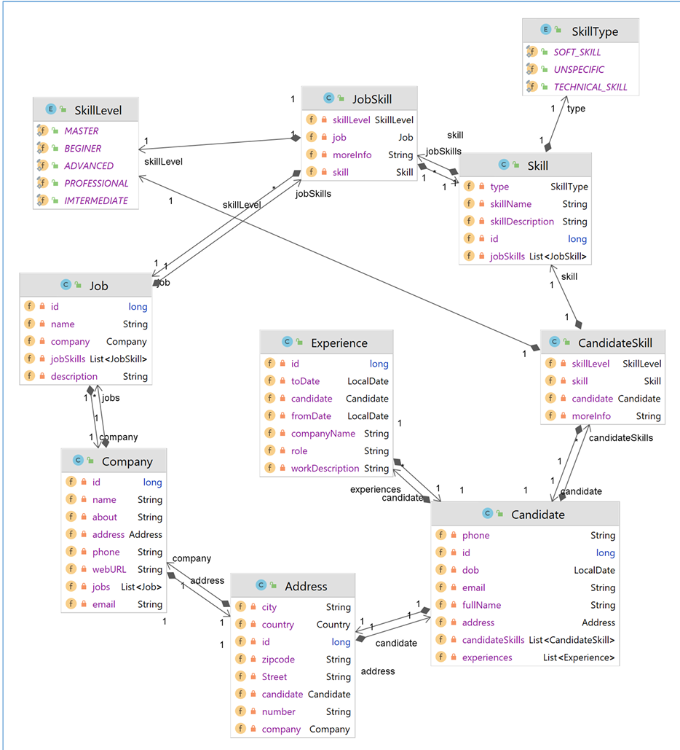

***Hình 3.1 Sơ đồ UML***

**Một số màn hình demo**

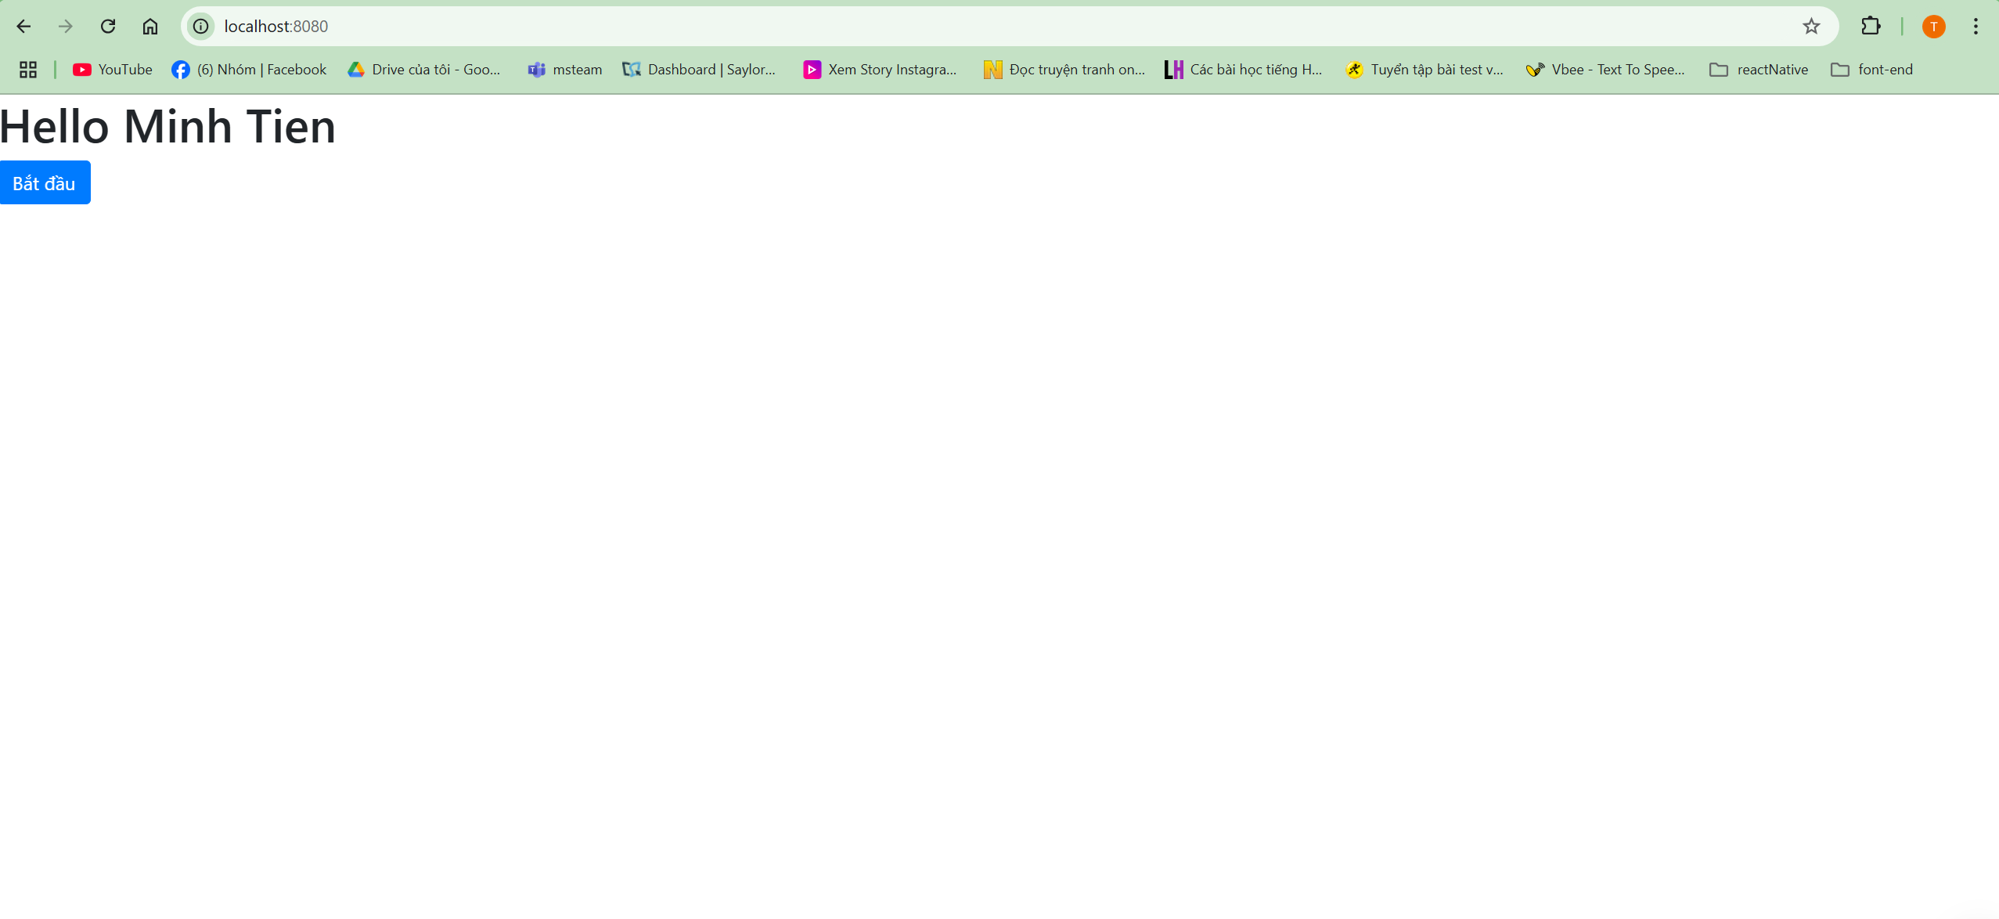

***Hình 3.2.1 Màn hình index***

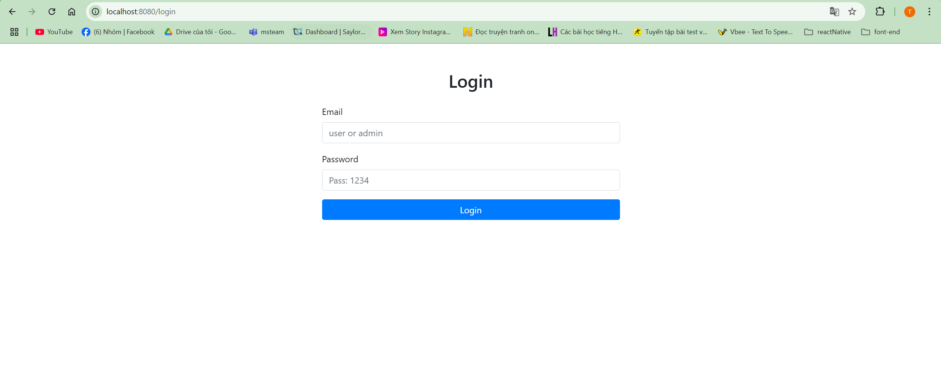

***Hình 3.2.2 Màn hình login***

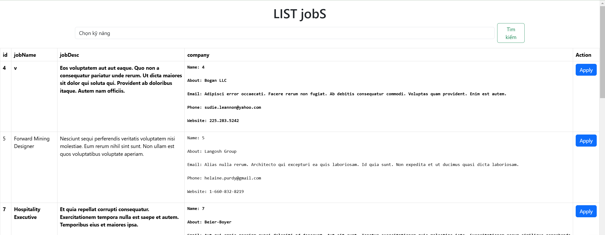

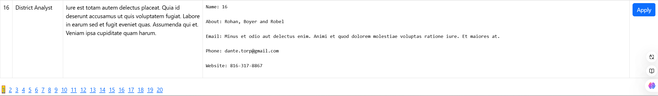

***Hình 3.2.3 Màn hình chi tiết job của ứng viên***

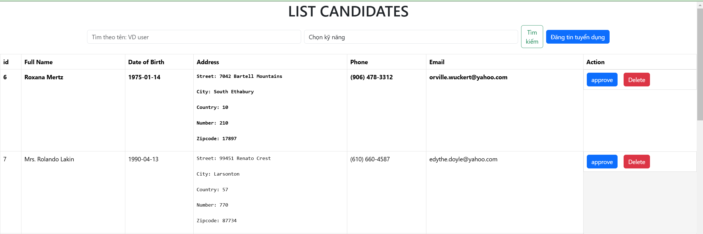

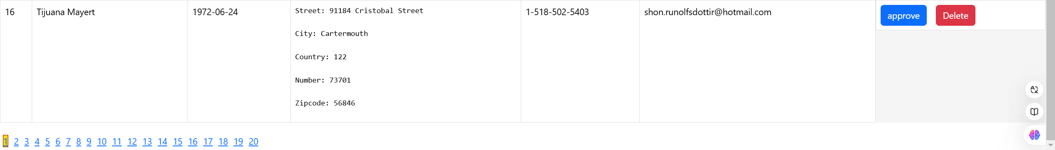

***Hình 3.2.1 Màn hình của công ty để quản lý đơn apply của candidate***

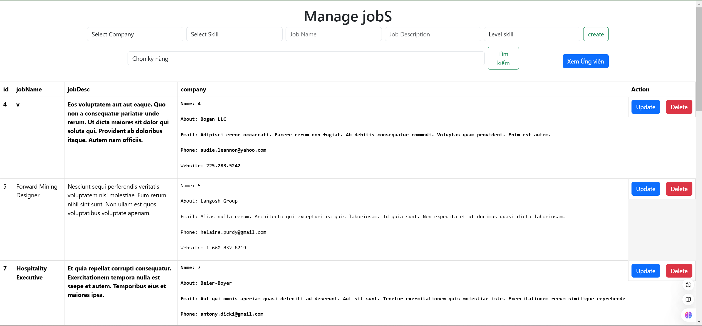

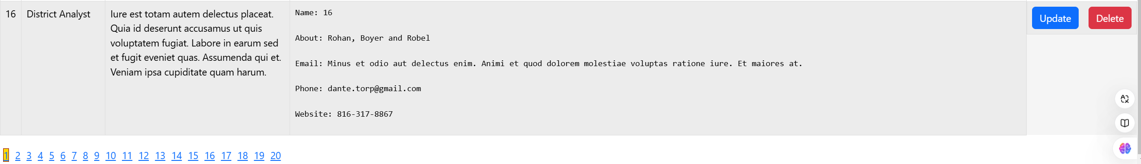

***Hình 3.2.2 Màn hình của công ty để quản lý job***

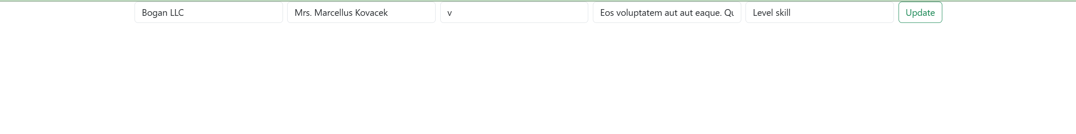 ***Hình 3.2.3 Màn hình của công ty để quản lý job (Update)***

**Chương 4: Hiện thực ứng dụng**

**4.3. Các công nghệ sử dụng:**

* **Spring**
* **Cơ sở dữ liệu:** MySQL (quản lý qua HeidiSQL).

**Chương 5: Kết luận**

**5.1. Kết quả đạt được:**

**Ứng dụng đã hoàn thành với đa số các tính năng mà mục tiêu đề ra:**

* Cho phép công ty đăng tin tuyển người với các skill mong muốn
* Các ứng viên khi log vào sẽ được gợi ý các công việc có skill phù hợp với mình
* Giúp các công ty tìm các ứng viên có skill phù hợp rồi gửi mail mời.

**5.2. Hạn chế:**

**5.3. Hướng phát triển:**

**TÀI LIỆU**

1. **Source code**

Git: https://github.com/nmtien1801/spring_NguyenMinhTien_21044611.git